ファイル文書目録の検索方法

ファイル文書目録では、１行目の各項目（「処理済年度」「局名」「主務課名」「グループ名」「保存期間」等）ごとに絞り込みや並べ替えをすることができます。その方法は次のとおりです。

１ 文書を管理している所属が分かっている場合（例：「知事室」）
(1) 「主務課名」と入力されたセルの右下「▽」をクリックする。
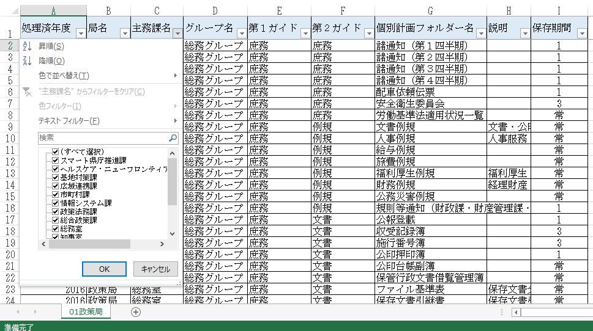

(2) 表示させたい主務課名のみにチェック（☑）を入れ、「OK」をクリックする。（又は検索バーに主務課名を入力して検索する。）
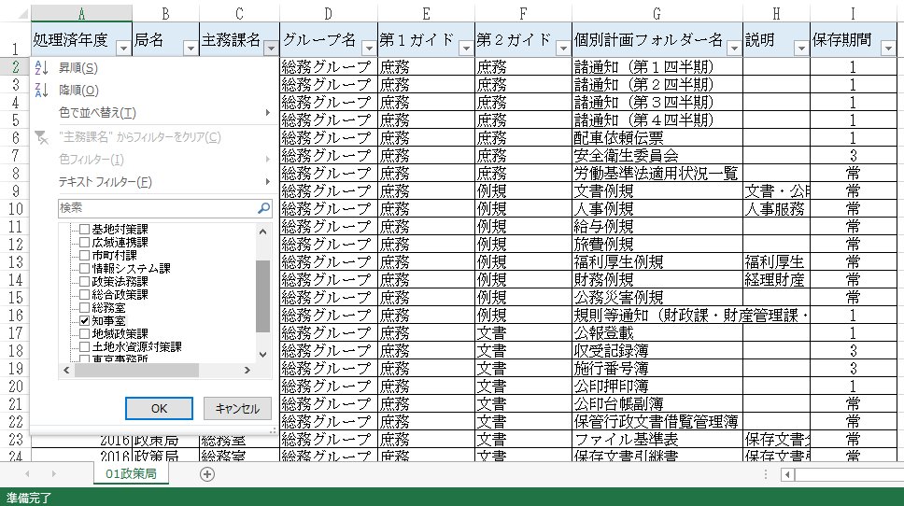

(3) チェックを入れた主務課が所管するファイル文書のみが表示される。
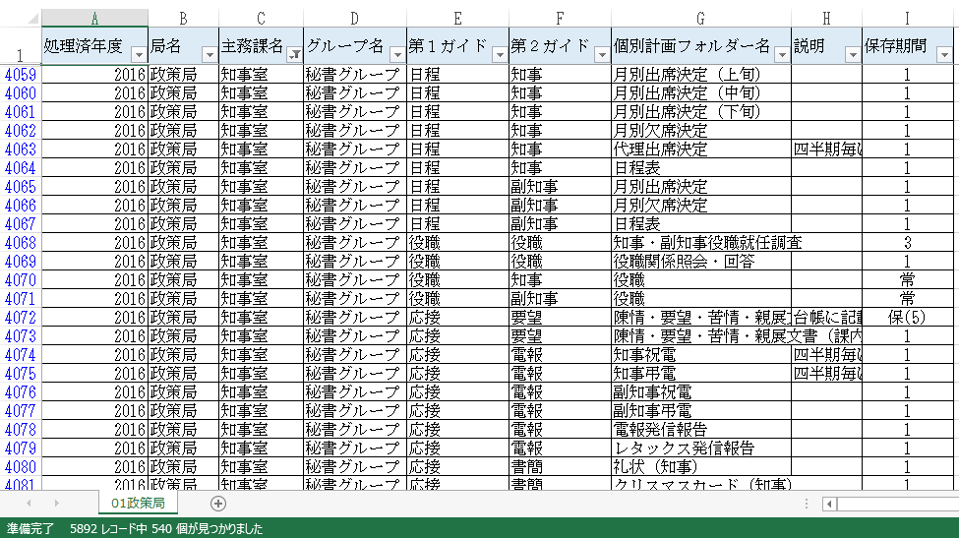

２ キーワードで探す場合（例：「予算」）
(1) 「個別計画フォルダー名」と入力されたセルの右下「▽」をクリックする。
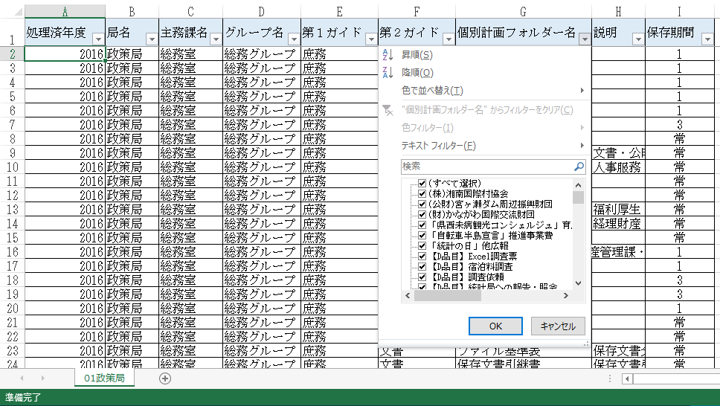

(2) 検索したいキーワードを検索バーに入力し、「OK」をクリックする。
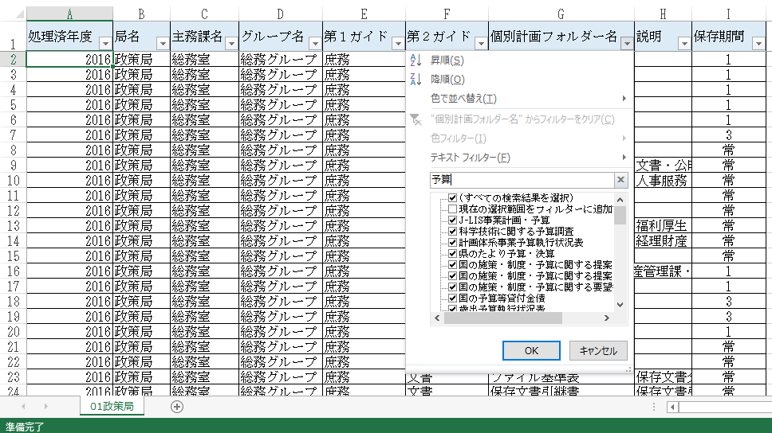

(3) 検索したいキーワードを含むファイル文書のみが表示される。
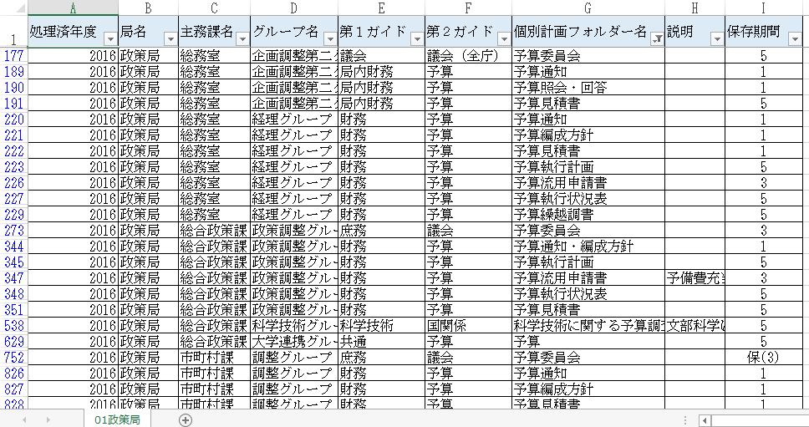

３ 保存期間の短い順に並び替える場合（例：(1)で「知事室」が所管するファイル文書のみを表示させた上で、保存期間の短い順に並び替え）
(1) 「保存期間」と入力されたセルの右下「▽」をクリックする。
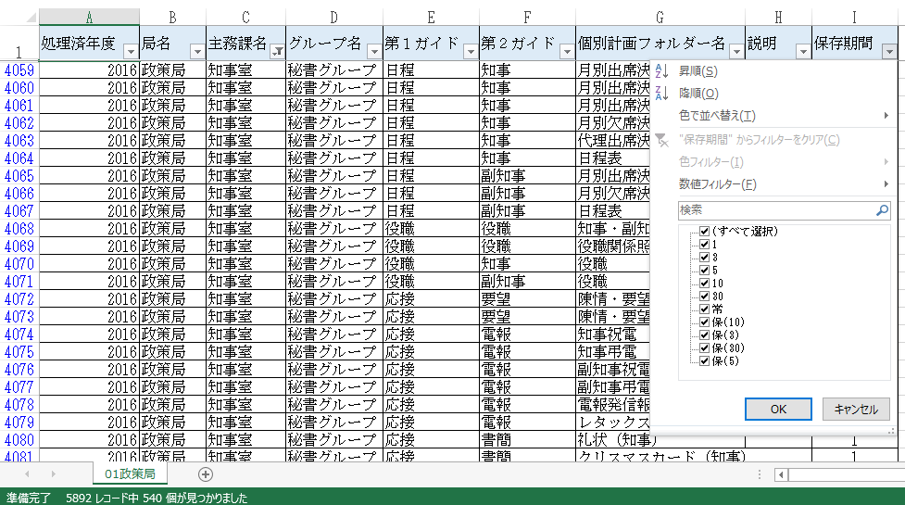

(2) 「昇順」をクリックする。
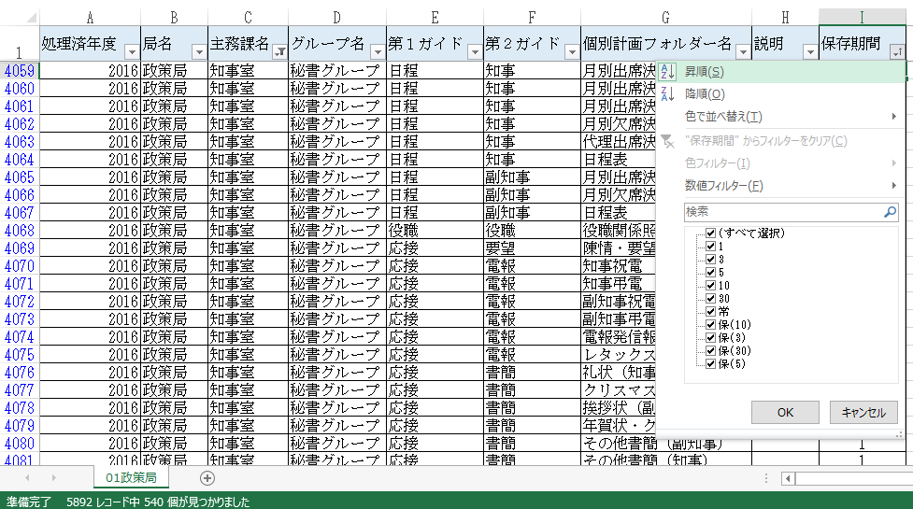

※昇順：１年＜３年＜５年＜10年＜30年＜常用
降順：常用＞30年＞10年＞５年＞３年＞１年
(3) チェックを入れた主務課が所管するファイル文書のみが、保存期間の短い順に表示される。
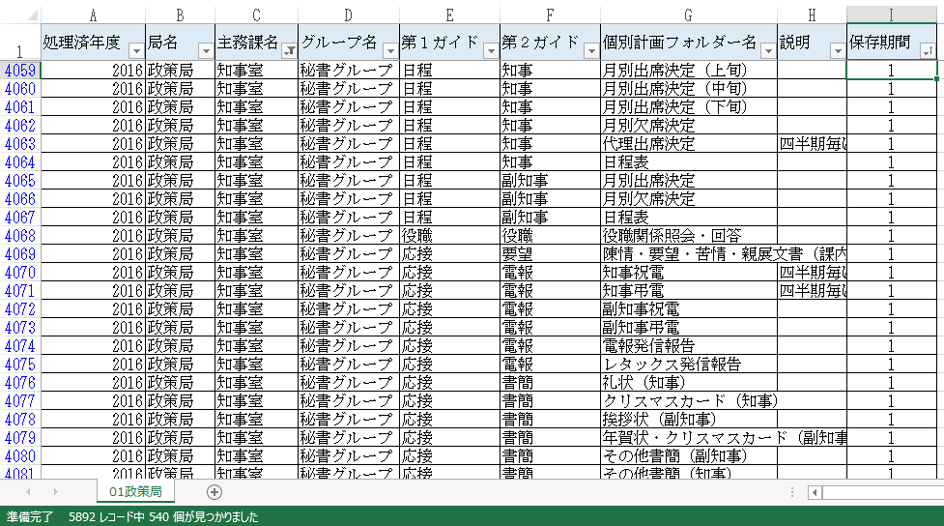

※ その他
ダウンロードしていただいた「ファイル文書目録」は、御自身で適宜加工して御利用ください。

